Pojmenuj všechny předměty, které vidíš.
Vybarvi jen ty předměty, které budeš potřebovat do školy.

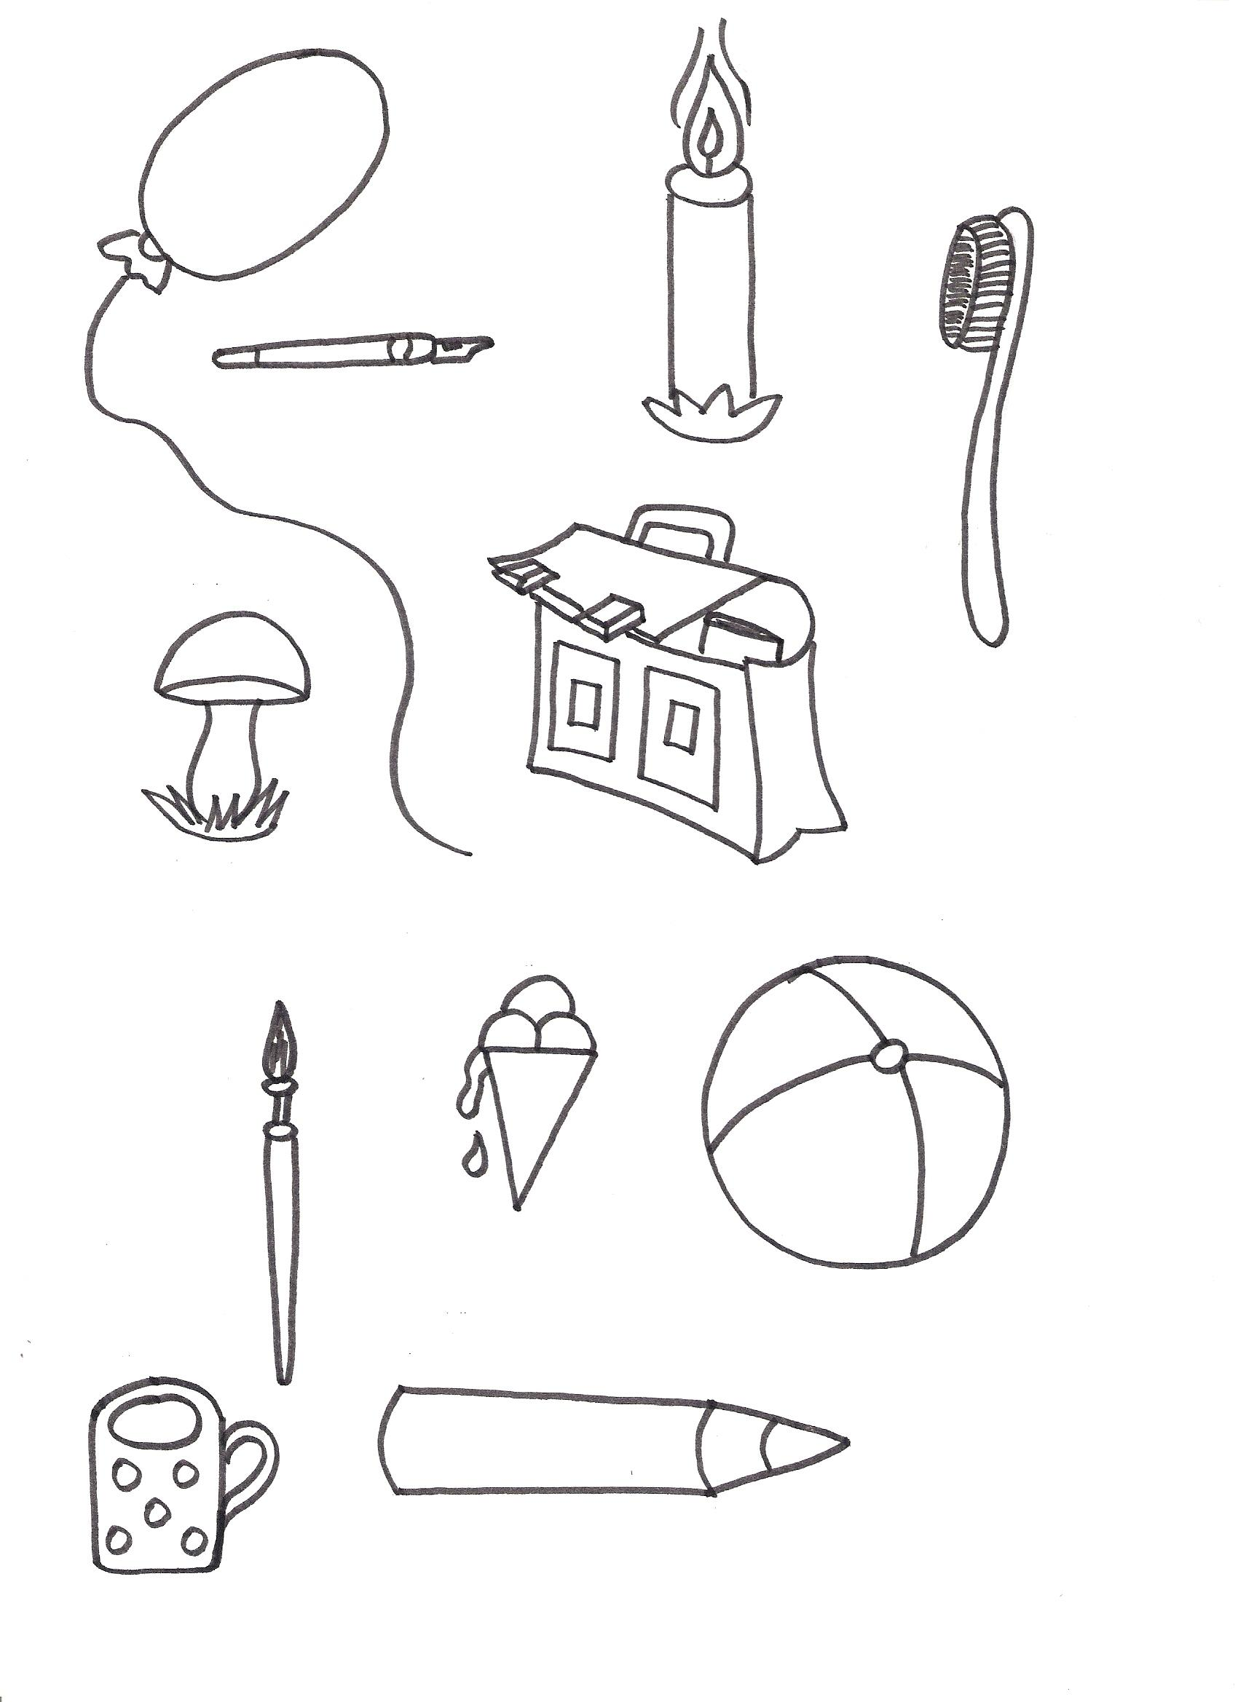
Autorkou obrázků je Lucie Sirůčková.

